Александр Никошин: «Спервым весенним праздником – Международным женским днем 8 Марта»
Дорогие наши женщины, любимые мамы, бабушки, супруги и сестры! От всей души поздравляю вас с первым весенним праздником – Международным женским днем 8 Марта.
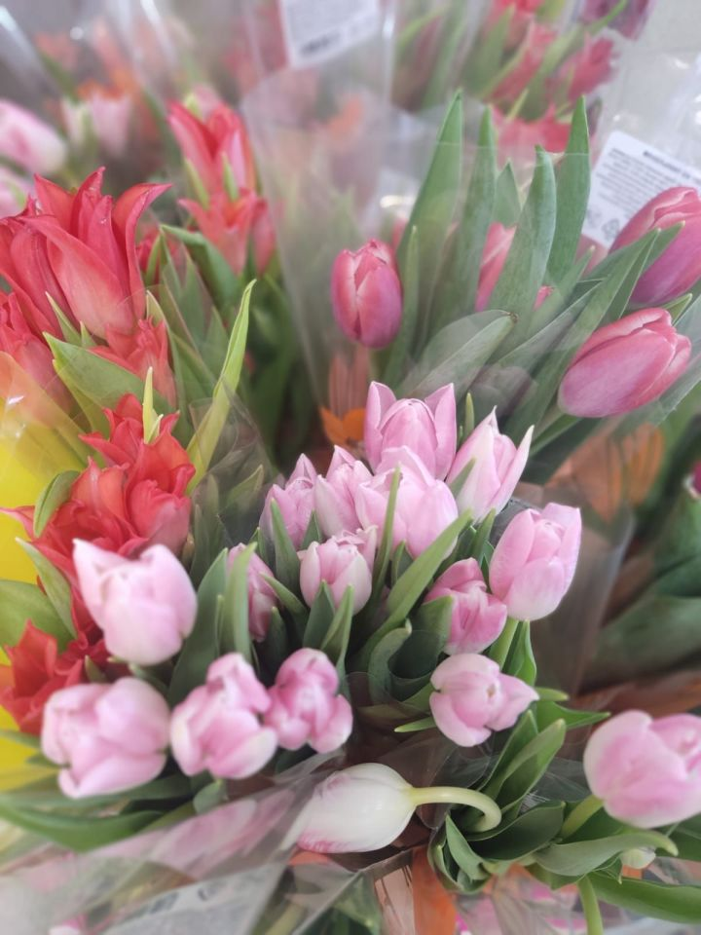

Наши женщины трудятся в самых разных сферах, добиваются высоких результатов в бизнесе, активно участвуют в общественной жизни, достойно выполняют свой долг в семье, любимой работе, завоевывают успехи в спорте, творчестве, общественной деятельности. Мы искренне восхищаемся и гордимся достижениями женщин района.
Уважаемые женщины! Безграничное спасибо вам за ваши труд, доброту души, заботу, нежность и терпение. Пусть рядом с вами всегда будут надежные мужчины, на которых можно смело положиться, а дети радуют вас своими делами и успехами, пусть ваша жизнь будет наполнена радостью и окружена вниманием дорогих и любящих вас людей.
Доброго вам здоровья, оптимизма, семейного счастья и благополучия!

